PAUTA ACTIVIDAD: EJERCITANDO CON LA TABLA PERIÓDICA
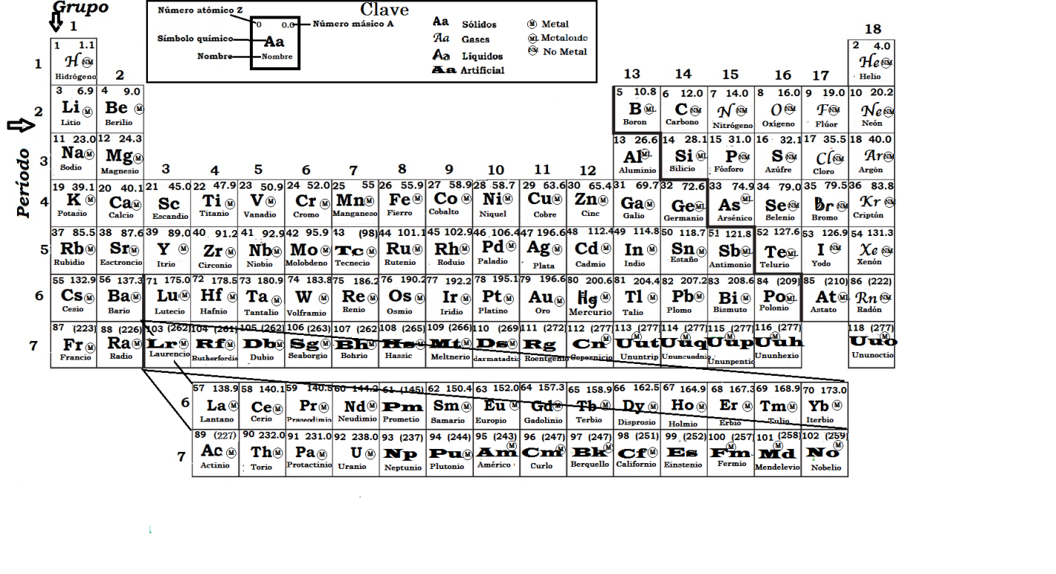

Instrucciones: Con la ayuda de la información de la Tabla Periódica complete la siguiente tabla

Nombre elemento | Símbolo Químico | Número Atómico (Z) | Número Másico (A) | Número de protones | Número de neutrones | Número de electrones
Litio | Li | 3 | 6.9 | 3 | 4 | 3
Carbono | C | 6 | 12 | 6 | 6 | 6
Hidrógeno | H | 1 | 1 | 1 | 0 | 1
Nitrógeno | N | 7 | 14.0 | 7 | 7 | 7
Oxígeno | O | 8 | 16 | 8 | 8 | 8
Sodio | Na | 11 | 23 | 11 | 12 | 11
Calcio | Ca | 20 | 40.1 | 20 | 20 | 20

Elaborado por: Carmen Salazar

